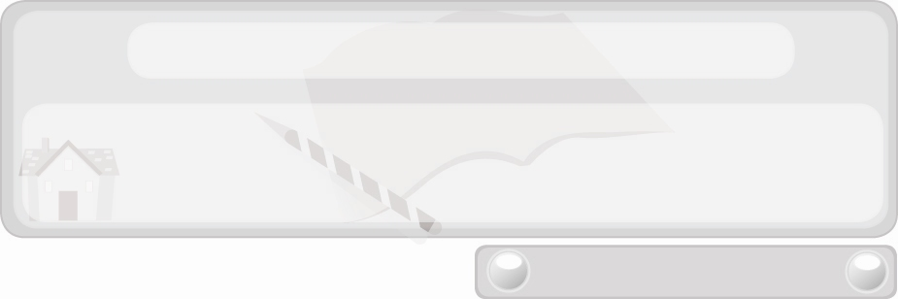
หน่วยการเรียนรู้ที่ 6 เทคโนโลยีและงานประดิษฐ์
แผนการจัดการเรียนรู้ที่ 34
ทักษะการสร้างชิ้นงาน
ชั้นประถมศึกษาปีที่ 6 เวลา 1 ชั่วโมง

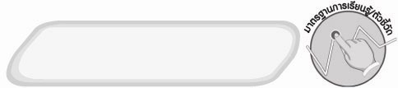
มาตรฐานการเรียนรู้/ตัวชี้วัด

มาตรฐานการเรียนรู้
ง 2.1 เข้าใจเทคโนโลยีและกระบวนการเทคโนโลยี ออกแบบและสร้างสิ่งของเครื่องใช้ หรือวิธีการตามกระบวนการเทคโนโลยีอย่างมีความคิดสร้างสรรค์ เลือกใช้
เทคโนโลยีในทางสร้างสรรค์ต่อชีวิต สังคม สิ่งแวดล้อม และมีส่วนร่วมใน
การจัดการเทคโนโลยีที่ยั่งยืน
ตัวชี้วัด
ง 2.1 ป.6/3 นำความรู้และทักษะสร้างชิ้นงานไปประยุกต์ในการสร้างสิ่งของเครื่องใช้

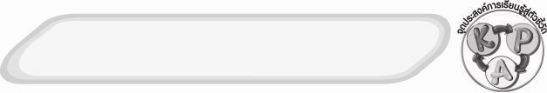
จุดประสงค์การเรียนรู้สู่ตัวชี้วัด
1. อธิบายความหมายทักษะการสร้างชิ้นงาน (K)
2. ใช้ทักษะการสร้างชิ้นงานได้ถูกต้องเหมาะสม (P)
3. เห็นความสำคัญของการใช้ทักษะการสร้างชิ้นงาน (A)
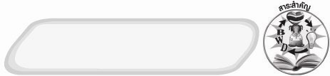
สาระสำคัญ

ทักษะการสร้างชิ้นงาน เป็นการฝึกความชำนาญ ในการสร้างชิ้นงานต่าง ๆ ให้สำเร็จลุล่วงอย่างรวดเร็ว และมีคุณภาพ โดยใช้ทักษะหรือความชำนาญหลายอย่างร่วมกัน ได้แก่ ทักษะการตัด ทักษะการเจาะ

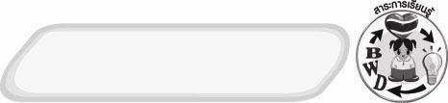
สาระการเรียนรู้

1. ความหมายของทักษะ
2. ทักษะการตัด
3. ทักษะการเจาะ

คุณลักษณะอันพึงประสงค์

มุ่งมั่นในการทำงาน
ตัวชี้วัดที่ 6.2 ทำงานด้วยความเพียรพยายามและอดทนเพื่อให้งานสำเร็จตามเป้าหมาย

สมรรถนะสำคัญของผู้เรียน

ความสามารถในการแก้ปัญหา


ชิ้นงานหรือภาระงาน (หลักฐาน ร่องรอยแสดงความรู้)
 กิจกรรม การใช้ทักษะการตัดและทักษะการเจาะของนักเรียน

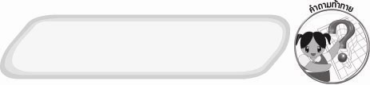
คำถามท้าทาย
 งานประดิษฐ์อะไรบ้างที่ต้องใช้ทั้งทักษะการตัดและการเจาะ

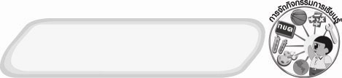
การจัดกิจกรรมการเรียนรู้
1. ให้นักเรียนร่วมกันสนทนาเกี่ยวกับประสบการณ์การใช้เครื่องมือในงานประดิษฐ์โดยครูใช้คำถาม ดังนี้
 ในการปฏิบัติงานประดิษฐ์นักเรียนเคยใช้เครื่องมืออะไรบ้าง
(ตัวอย่างคำตอบ กรรไกร เลื่อย คีม มีด ไขควง)
 มีเครื่องมือชนิดใดบ้างที่นักเรียนใช้ยังไม่คล่องแคล่ว (ตัวอย่างคำตอบ เลื่อย)
 ถ้าใช้เครื่องมือดังกล่าวบ่อย ๆ นักเรียนคิดว่าจะใช้งานเครื่องมือนั้นได้คล่องแคล่วหรือไม่ (ตัวอย่างคำตอบ คล่องแคล่ว)
 ถ้าใช้เครื่องมือต่าง ๆ ได้คล่องแคล่วจะเกิดผลดีต่อการปฏิบัติงานประดิษฐ์อย่างไร (ตัวอย่างคำตอบ งานเสร็จเร็ว และผลงานมีคุณภาพ)
2. ครูอธิบายให้นักเรียนฟังว่า การสร้างชิ้นงานใด ๆ ให้เสร็จเร็วและมีคุณภาพจำเป็นต้องใช้ทักษะหรือความชำญนาญหลายอย่างรวมกัน เช่น การตัด การเจาะ เป็นต้น
3. ให้นักเรียนศึกษาเรื่อง การตัดและการเจาะจากนั้นร่วมกันแสดงความคิดเห็นโดยครูใช้คำถาม ดังนี้
 ทักษะการตัดหมายถึงอะไร (ตัวอย่างคำตอบ เป็นความชำนาญในการใช้อุปกรณ์และเครื่องมือในการตัดวัสดุต่าง ๆ ให้ขาดออกจากกัน)
 ทักษะการเจาะหมายถึงอะไร (ตัวอย่างคำตอบ เป็นความชำนาญในการใช้อุปกรณ์และเครื่องมือที่มีความแหลมคม ทำให้วัสดุต่าง ๆ เป็นช่องหรือเป็นรู)
4. ครูสาธิตการใช้ทักษะการตัดและทักษะการเจาะตามรายการต่อไปนี้ให้นักเรียนดู


การใช้ทักษะการตัด
 ใช้กรรไกรตัดกระดาษ
 ใช้เลื่อยตัดไม้
 ใช้คีมตัดลวด
การใช้ทักษะการเจาะ
 ใช้เครื่องเจาะกระดาษ
 ใช้เครื่องเจาะตาไก่
 ใช้สว่านมือ
 ใช้สว่านไฟฟ้า

จากนั้นให้นักเรียนแต่ละคนฝึกใช้ทักษะการตัดและการเจาะตามที่ครูสาธิต
5. ให้นักเรียนร่วมกันสนทนาแลกเปลี่ยนความคิดเห็นว่าการใช้ทักษะการตัดและการเจาะของตนเองเป็นอย่างไร มีสิ่งใดต้องปรับปรุงแก้ไข และจะปรับปรุงแก้ไขอย่างไร
6. ให้นักเรียนร่วมกันแสดงความคิดเห็น โดยครูใช้คำถามท้าทาย ดังนี้
 งานประดิษฐ์อะไรบ้างที่ต้องใช้ทั้งทักษะการตัดและการเจาะ
7. ให้นักเรียนร่วมกันสรุปความรู้ ดังนี้
 การมีทักษะการสร้างชิ้นงานจะช่วยให้งานเสร็จเร็ว ประหยัดแรงงาน
และผลงานมีคุณภาพ
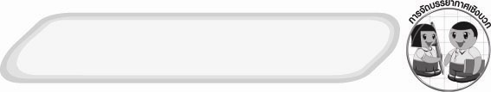
การจัดบรรยากาศเชิงบวก
 ให้นักเรียนร่วมกันตอบคำถามท้าทายอย่างอิสระโดยไม่เน้นถูกผิด แต่ต้องอธิบายเหตุผลได้

สื่อการเรียนรู้
1. ประสบการณ์การใช้เครื่องมือในงานประดิษฐ์ของนักเรียน
2. วัสดุอุปกรณ์ที่ใช้ในการฝึกทักษะการตัดและการเจาะ ได้แก่ กระดาษ A4
กระดาษแข็ง ไม้อัด กรรไกร คีมตัดลวด เลื่อยฉลุ เครื่องเจาะกระดาษ
เครื่องเจาะตาไก่ สว่านมือ และสว่านไฟฟ้า
แหล่งการเรียนรู้

 ห้องปฏิบัติการงานประดิษฐ์

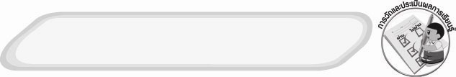
การวัดและประเมินผลการเรียนรู้
1. วิธีการวัดและประเมินผล
 สังเกตพฤติกรรมการเข้าร่วมกิจกรรมของนักเรียน
2. เครื่องมือ
 แบบสังเกตพฤติกรรมการเข้าร่วมกิจกรรม
3. เกณฑ์การประเมิน
 การประเมินพฤติกรรมการเข้าร่วมกิจกรรม
ผ่านตั้งแต่ 2 รายการ ถือว่า ผ่าน
ผ่าน 1 รายการ ถือว่า ไม่ผ่าน

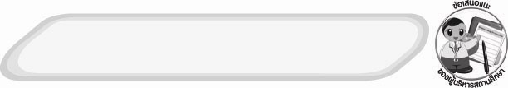
ข้อเสนอแนะของผู้บริหารสถานศึกษา

______________________________________________________________________________
________________________________________________________________________________________________________________________________________________________________________________________________________________________________________________________________________________________________________________________
______________________________________________________________________________
__________________________________________________________________________________________________________________________________________________________________________________________________________________________________________________________________________________________________________________________________________________________________________________________________________________________________________________________________________________________________________________________________________________________________________________________________________________________________________________________________________________________________________________________________________________________________________________________________________________________________________________________________________________________________________________________________________________________________________________________________________________________________________________________________________________________________________________________________________________________________________________________________________________________________________________________________________________________________________________________________________________________________________________________________________________________________________________________________________________________________________________________________________

ลงชื่อ__________________________(ผู้บริหารสถานศึกษา)
(__________________________)
_________/________/________

บันทึกหลังการสอน

ผลการจัดการเรียนการสอน
______________________________________________________________________________
____________________________________________________________________________________________________________________________________________________________
____________________________________________________________________________________________________________________________________________________________
______________________________________________________________________________

ปัญหา/อุปสรรค
__________________________________________________________________________________________________________________________________________________________________________________________________________________________________________
____________________________________________________________________________________________________________________________________________________________
______________________________________________________________________________

แนวทางแก้ไข
______________________________________________________________________________
____________________________________________________________________________________________________________________________________________________________
____________________________________________________________________________________________________________________________________________________________
______________________________________________________________________________

ลงชื่อ__________________________(ผู้บันทึก)
(__________________________)
_________/________/________

